Trần Tấn Phát
MSSV: 2274802010644

BT1: Sử dụng dataset qip1-nhde.csv và hãy xử lý cột NHSN DE and Follow-up Measure Score loại bỏ giá trị No score sao cho giá trị cột trong khoảng [0, 10]. Vẽ biểu đồ Donut và Stack cho 2 thuộc tính City và State Average NHSN DE Measure Score.

Bước 1: Xử lý No Score ở cột
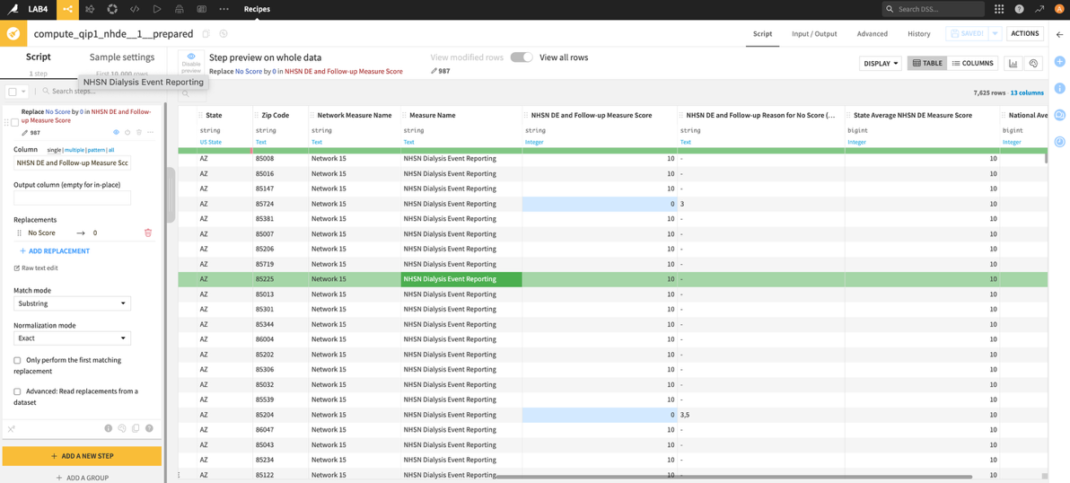

Bước 2: Vẽ biểu đồ tròn và biểu đồ cột
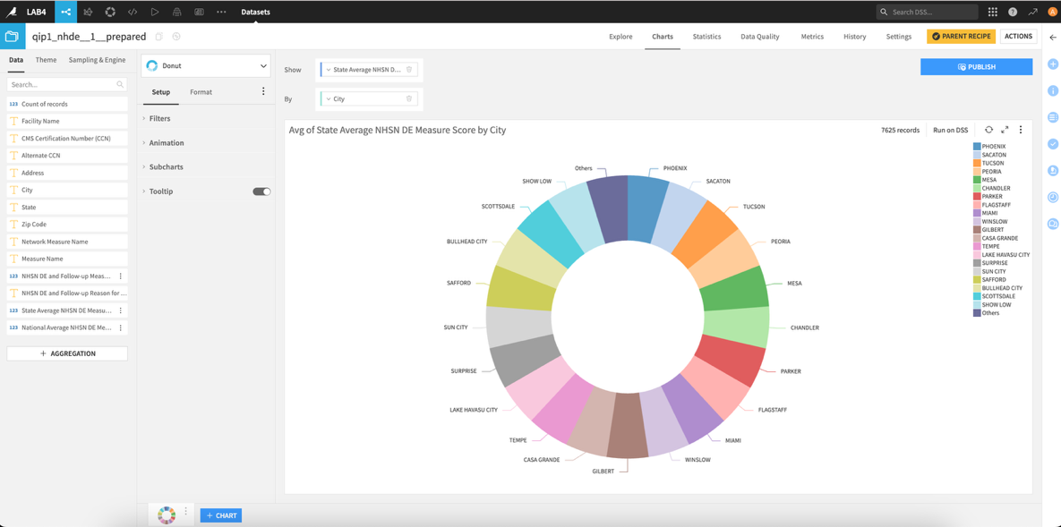

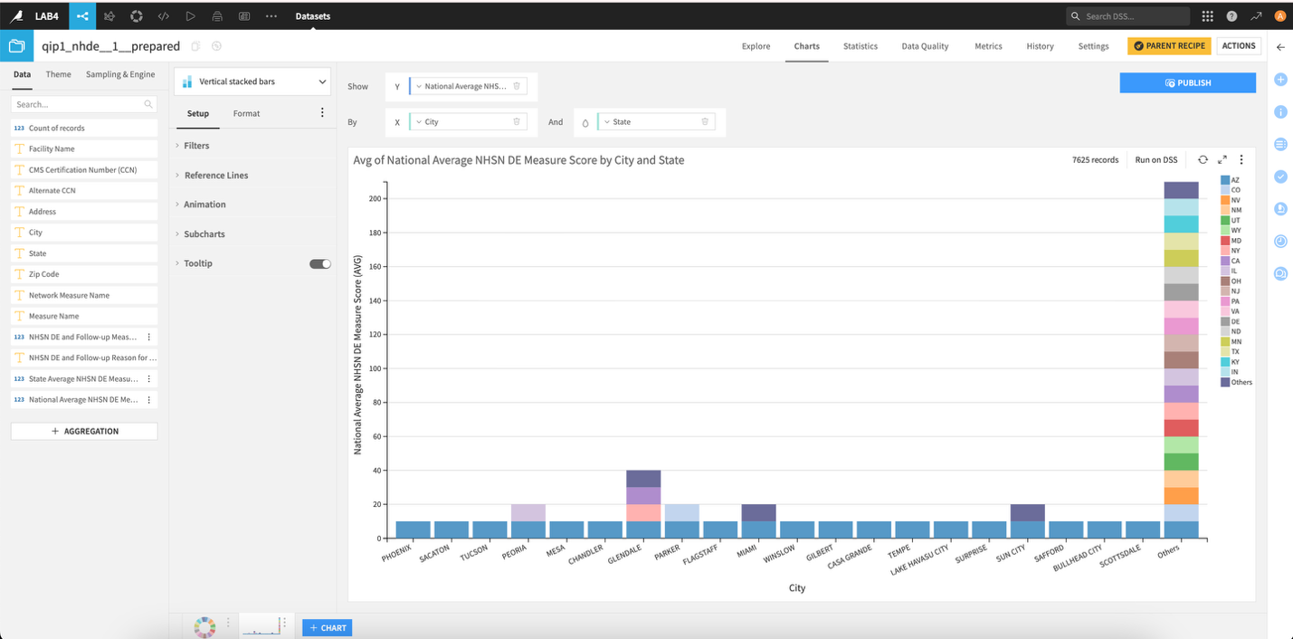

BT2: Sử dụng dataset qip1-strr.csv và hãy xử lý cột Achievement Measure Ratio loại bỏ giá trị No rate sao cho giá trị cột trong khoảng [0, 1]
Hãy xử lý cột STrR Measure Score loại bỏ giá trị No score sao cho giá trị cột trong khoảng [0,
10]
Tạo một nhãn “grade” với điều kiện :
- Nếu (Achievement Measure Ratio + STrR Measure Score + State Average STrR Measure
Score + National Average STrR Measure Score) >= 20 thì True
- Ngược lại < 20 thì False

